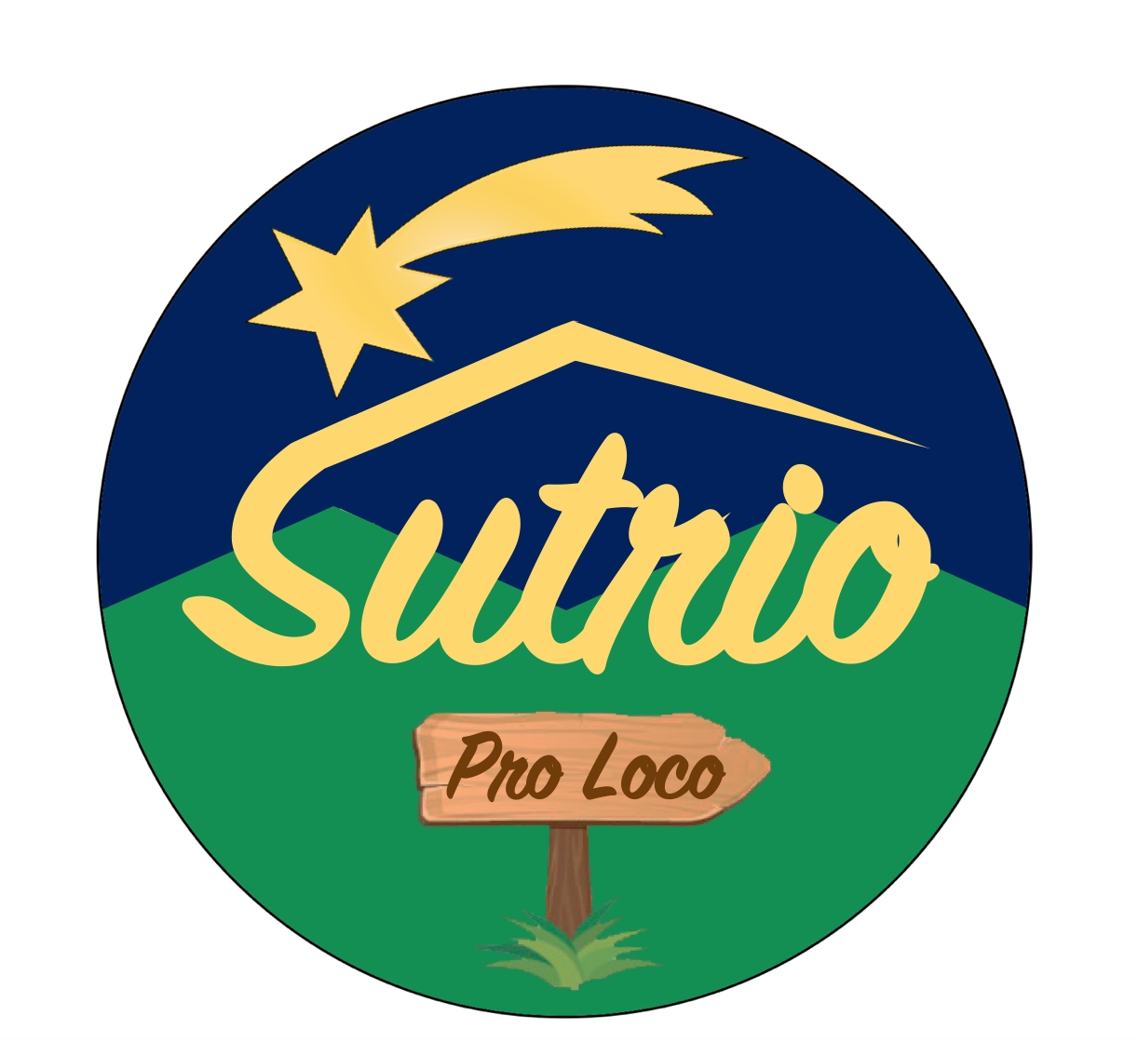

Domenica 4 agosto 2019

Appuntamento sui prati dello Zoncolan

con “Fasjn la mede”

In occasione della festa della fienagione in programma

anche giochi di una volta per i bambini, pedalate in ebike,

un piacevole percorso gastronomico negli stavoli e picnic a km zero

Domenica 4 agosto appuntamento sui prati del monte Zoncolan, sopra Sutrio, per “Fasjn la mede”, la tradizionale festa della fienagione che si doveva svolgere domenica scorsa, ma che è stata rinviata per il maltempo. La festa, che rientra negli appuntamenti annuali ricorrenti organizzati a Sutrio, è nata per ricordare uno dei più diffusi fra gli antichi lavori della montagna carnica, ovvero la fienagione in montagna (dalla falciatura dell’erba alla composizione di grandi covoni di fieno) e farlo conoscere ai giovani ed ai turisti. A riproporlo saranno gruppi di donne vestite con gli abiti tradizionali, affiancate da uomini e bambini, pure in costume.

Dalla mattina alle 9.30 fino al pomeriggio nei prati dello Zoncolan si susseguiranno le varie fasi della fienagione: gli uomini che finiscono di falciare l’erba; le donne che sparpagliano il fieno e poi, a mezzogiorno, si siedono all’ombra degli alberi per rifocillarsi con la cjacule (il rustico pranzo al sacco, racchiuso in un grande fazzoletto di tela a mo’ di sacchetto); e poi ancora le donne che raccolgono il fieno in altissimi covoni. Tutti saranno invitati a partecipare a questi momenti, e una particolare attenzione sarà rivolta ai bambini, coinvolti in giochi, animazione, corse nei prati: insomma una giornata di libertà e divertimento per i più piccoli con i semplici e fantasiosi giochi di un tempo (come gare di slittino con i cartoni e tuffi nel fieno), mentre i genitori si potranno rilassare, godendosi natura e paesaggi.

A fare da contorno a “Fasjn la mede” ci saranno musiche e balli tradizionali attorno ai covoni e un originale percorso gastronomico-naturalistico nei rifugi e negli stavoli (le caratteristiche baite col tetto a spiovente della Carnia). Si degusteranno piatti tradizionali, ispirati alle ricette dell’indimenticabile chef carnico Gianni Cosetti: frittatine alle erbe e salame, frico con polenta e cjapus cu las frices, selvaggina con polenta, orzo e fagioli, luanie fumade, vari tipi di dolci, lo sciroppo di sambuco e frutti di bosco. Per chi volesse tuffarsi ancor più nell’atmosfera agreste saranno messi a disposizione coperta, cestino e cjacule, dove riporre gustosi prodotti della tradizione a km0 acquistabili sul posto, per preparare il proprio pic nic personalizzato. In programma anche la Mostra dei funghi, dimostrazione della mungitura e vendita di prodotti caseari di Malga Pozof, il Mercatino dell’agroalimentare e dell’artigianato locale. Durante la giornata, molte le iniziative organizzate dai vari locali dello Zoncolan, come passeggiate a cavallo, biciclettate e giri guidati in e-bike organizzati dalla baita da Rico, il motoraduno che avrà un preludio il sabato presso la baita Goles ed il “Tamai Summer Swing Day” al rifugio Tamai in alta quota.

Per vivere a pieno la festa, si può alloggiare all’Albergo diffuso di Sutrio con le stanze (o meglio mini appartamenti con cucina arredati di tutto punto) ricavate dalla ristrutturazione di antiche case del paese. Per l’occasione, vengono proposti pacchetti turistici particolari: www.albergodiffuso.org.

Per informazioni:
Albergo Diffuso di Sutrio
Tel: 0433778921 - www.albergodiffuso.org - info@albergodiffuso.org - https://facebook.com/borgosoandri/
Pro Loco Sutrio
Tel: 0433778921 - www.prolocosutrio.com - prolocosutrio@libero.it - https://facebook.com/proloco.sutrio/

